Nhiệm vụ 1.1: Tìm hiểu cấu hình phần cứng:
- Thông số máy đang sử dụng:
Linh kiện | Thông số | Ý nghĩa & Vai trò | Cách kiểm tra nhanh
CPU (Bộ vi xử lý) | Intel Core i5-13450HX | Là "bộ não" điều khiển. Số đời (i5, i7) và thế hệ (11, 12) càng cao thì máy xử lý càng nhanh và mạnh. | Chuột phải vào Start > chọn System (mục Processor).
RAM (Bộ nhớ tạm) | 24GB | Nơi lưu trữ dữ liệu tạm thời. RAM càng lớn giúp mở nhiều tab web và ứng dụng cùng lúc mà không bị treo máy. | Nhấn Ctrl + Shift + Esc > Thẻ Performance > Mục Memory.
Ổ CỨNG (Lưu trữ) | SSD 512GB | Nơi lưu giữ toàn bộ dữ liệu. SSD giúp máy khởi động và mở app cực nhanh | Nhấn Ctrl + Shift + Esc > Thẻ Performance > Mục Disk.

- Ảnh chụp màn hình CPU – RAM – Disk:
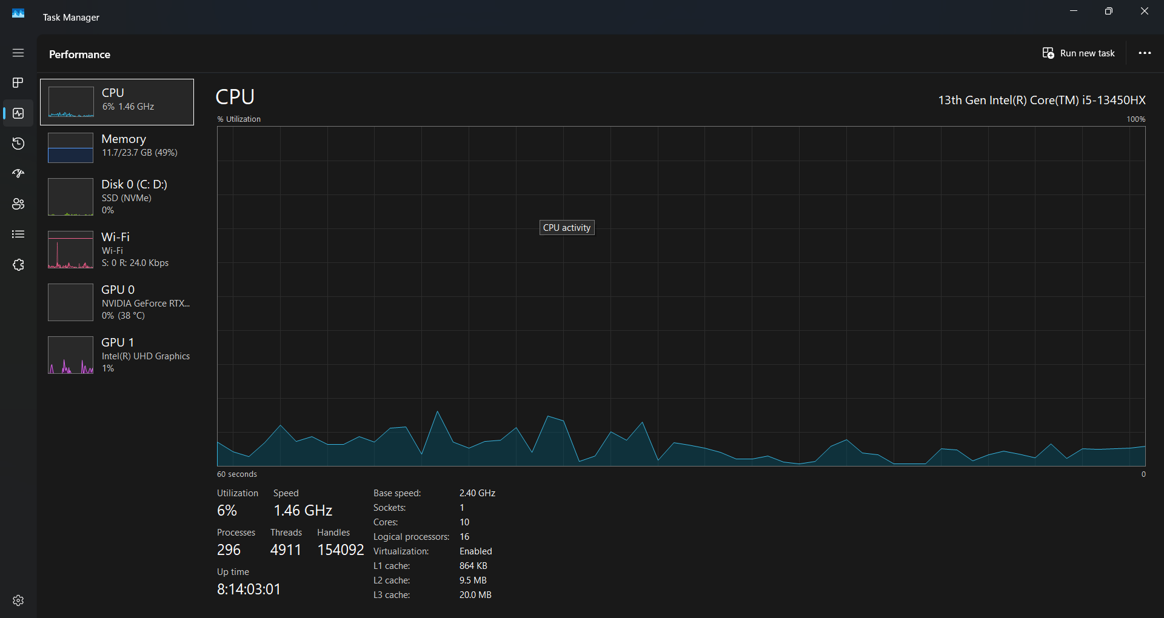
Hình 1: Thông số CPU trong Task Manager.

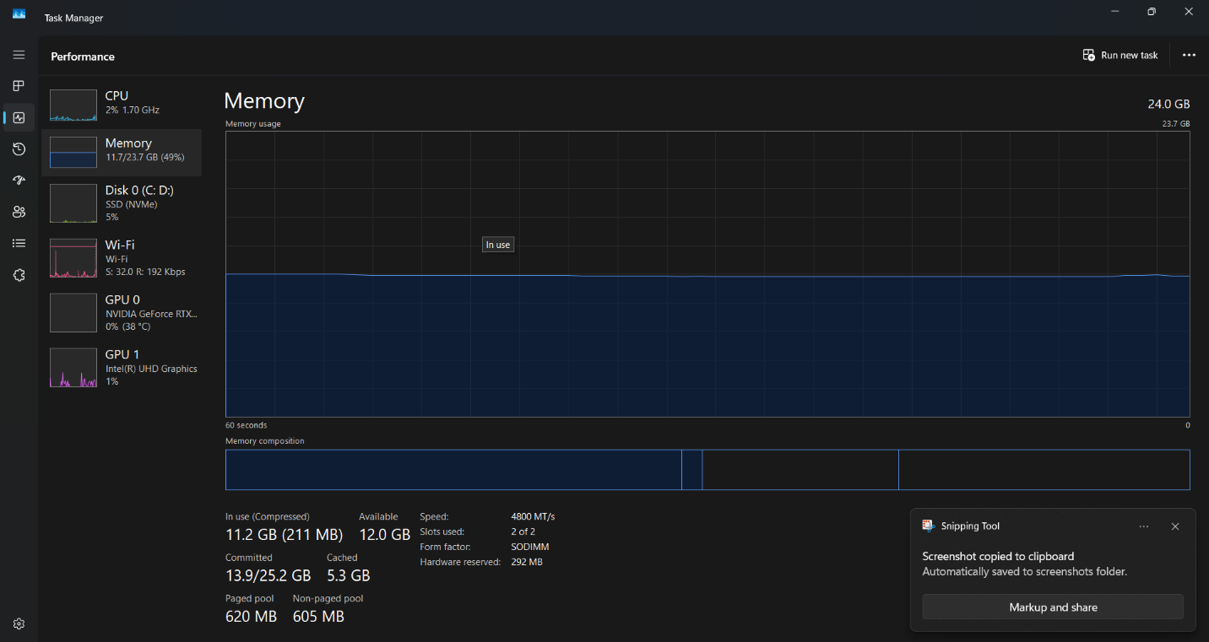
Hình 2: Thông số RAM trong Task Manager.

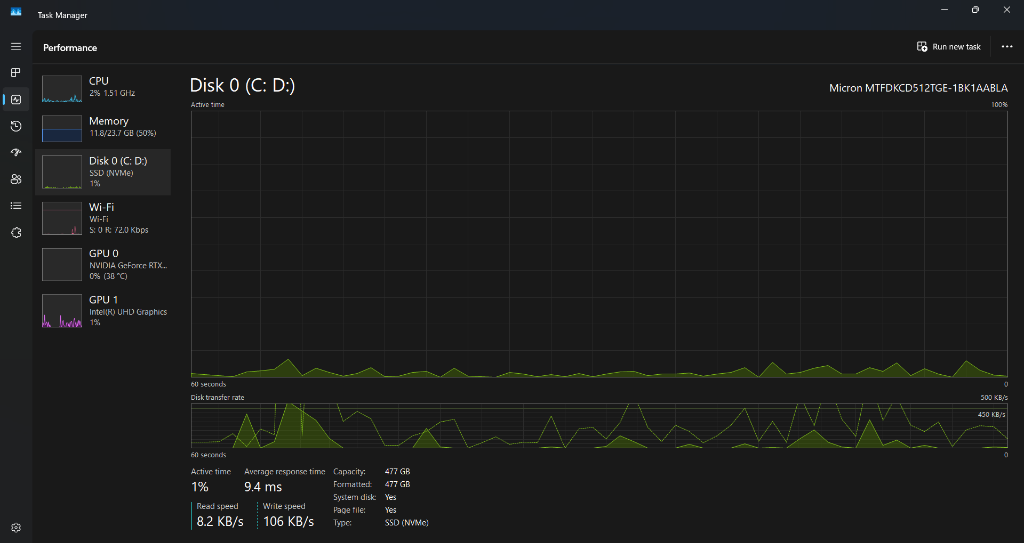
Hình 3: Thông số ổ cứng (Disk) trong Task Manager.

Nhiệm vụ 1.2: Cấu hình phần mềm cơ bản:
- Qui trình cài đặt :
Bước 1: Cài đặt Python
- Truy cập trang chủ python.org.
- Tải bản cài đặt mới nhất cho Windows.
- Quan trọng: Khi chạy file cài đặt, hãy tích chọn vào ô "Add Python to PATH". Nếu thiếu bước này, Notepad++ sẽ không thể gọi được Python để chạy code.
- Nhấn Install Now.
Bước 2: Cài đặt Notepad++
- Truy cập notepad-plus-plus.org.
- Tải phiên bản Installer (thường là bản x64).
- Tiến hành cài đặt theo các bước mặc định ("Next" liên tục).
Bước 3: Cấu hình Notepad++ để chạy Python
Cách 1: Sử dụng lệnh "Run" (Nhanh nhất)
- Mở Notepad++.
- Tạo một file mới và lưu lại với đuôi .py
- Nhấn phím F5 (hoặc vào menu Run > Run...).
- Trong hộp thoại hiện ra, dán dòng lệnh sau vào: Plaintext
cmd /k python "$(FULL_CURRENT_PATH)"
Giải thích: Lệnh này yêu cầu Windows mở Command Prompt, chạy Python với file hiện tại, và giữ cửa sổ lại /k để bạn xem kết quả.
- Nhấn Save..., đặt tên là "Run Python" và chọn một tổ hợp phím tắt (ví dụ: Ctrl + Alt + Shift + P).
- Nhấn OK và Run.
- Ảnh chụp màn hình notepade:
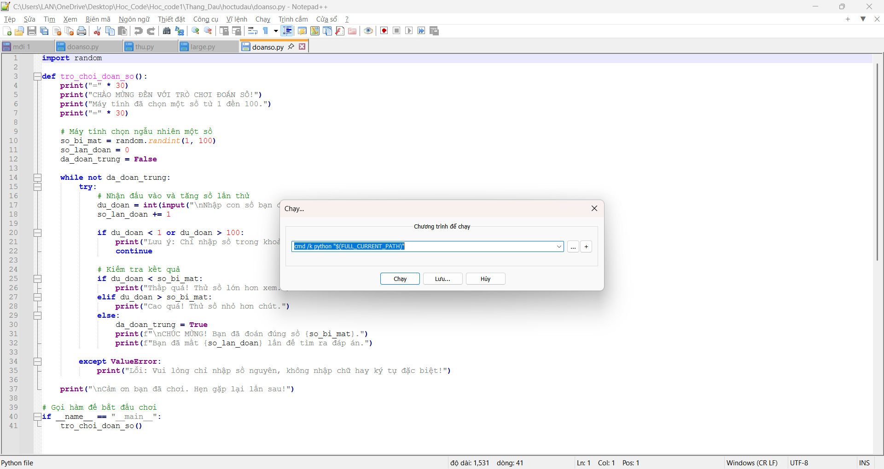
Ảnh code trong notepade.
- File python:

File python sử dụng được

Nguồn tham khảo: Google Gemini (AI) – dùng để giải thích thông và hướng dẫn cài, làm việc với notepad++ .

